Семья Хендерсонов

Кэролайн Боу родилась в состоятельной фермерской семье в штате Айова и с раннего детства мечтала о собственной земле. Получив хорошее гуманитарное образование и право на самостоятельную жизнь, в 1907 году она переехала в Оклахому, где купила небольшой участок с крохотным домиком и занялась земледелием. В 1908 году Кэролайн вышла замуж за бывшего ковбоя Уилла Хендерсона и вскоре родила дочь Элеонору. Благодаря высоким ценам на пшеницу семейство смогло накопить деньги и значительно расширить свою ферму. В их доме даже появился собственный телефон -- свидетельство высокого достатка.

С началом Великой депрессии семья Хендерсонов ощутила на себе все последствия кризиса, как и другие фермеры Великих равнин: падение цен на пшеницу, засуху, пылевые бури, гибель урожая, падёж скота... Но, в отличие от многих соседей, Хендерсоны не потеряли землю, так как не были обременены кредитами: Кэролайн принципиально их не брала. К тому же, оказавшись в тяжёлой ситуации, для получения дополнительного заработка она начала писать в один из популярных ежемесячных журналов серию статей о трудностях повседневной фермерской жизни в условиях кризиса под общим названием “Письма из Пыльного котла” и со временем стала популярным колумнистом.

Хендерсоны покинули свою ферму в 1965 году и переехали ближе к дочери в Аризону, передав земельный участок в траст (доверительное управление) с условием, что эта земля больше никогда не будет распахана.

Источник: Ken Burns. The Dust Bowl, 2012 (документальный фильм и материалы к нему на английском языке)

Иллюстрации
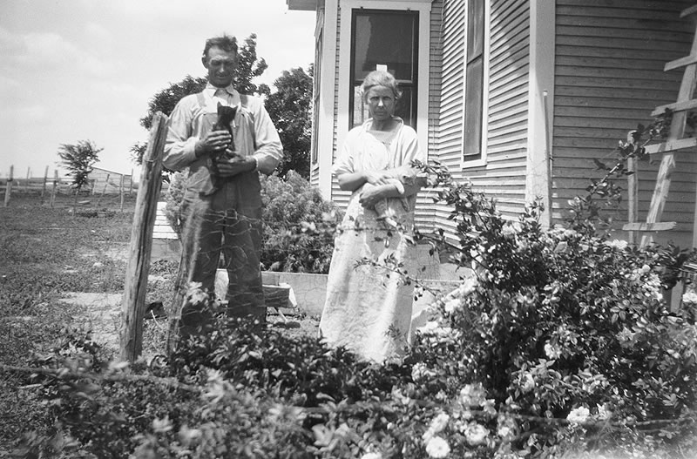
Уилл и Кэролайн Хендерсоны на фоне своего дома в Оклахоме, 1920-е годы
(фотоархив Элеоноры Хендерсон-Грендстаф)

